Note d’Information de la Direction Régionale de Tanger-Tétouan-Al Hoceima
INDICE DES PRIX À LA CONSOMMATION ville de Tanger
En Octobre 2025, l’indice des prix à la consommation des ménages de la ville de Tanger a décru de -0.7% par rapport au mois précédent. En glissement annuel, il a accru de 0.4%.
Sur un mois, l’indice des prix des produits alimentaires a diminué de -1.7% en Octobre 2025 par rapport à Septembre 2025 résultat de la baisse des prix des «Huiles Et Graisses» de -6.7 %, des «Viande» de -5.1 %, des «Fruits», des «Legumes» et des «Produits Alimentaires N.C.A.» de -0.4 %, des «Lait, Fromage Et Oeufs», des «Sucre, Confiture, Miel et Chocolat Et Confeserie» de -0.2 %, des «Eaux Minerales, Boissons Rafraichissantes et Jus De Fruits Et De Legumes (Nd)» de -0.1 %.
La variation mensuelle de l’indice des produits non alimentaires a stagné suite à la stagnation des prix des divisions suivantes: des «Logement, Eau, Gaz, Electricite Et Autres Combustibles», des «Santé» et de «l’Enseignement».Aussi la hausse des «Biens Et Services Divers» de 0.3 %, des «Meubles, Articles De Menage Et Entretien Courant Du Foyer» et des «Communications» de 0.2 %, des «Articles D’Habillement Et Chaussures» de 0.1 % et la baisse des «Restaurants Et Hotels» de -1.7 %, des «Transports» de -0.2 %, des «Loisirs Et Culture» de -0.1 % n’ont pas impacté l’évolution générale.
Sur un an, l’indice des prix des produits alimentaires a accru de 0.3% en Octobre 2025, par rapport à Octobre 2024, sous l’effet de l’augmentation des prix des «Fruits» de 10.3 %, des «Cafe et The Et Cacao» de 8.5 %, des «Legumes» de 4.6 %, des «Tabac» de 3.6 %, des «Produits Alimentaires N.C.A.» de 0.5 %, des «Sucre, Confiture, Miel et Chocolat Et Confeserie» de 0.4 %, des «Poisson Et Fruits De Mer», des «Lait et Fromage Et Oeufs» de 0.2 %, des «Pain Et Cereales» de 0.1 %. Par ailleurs, la diminution des prix des «Huiles Et Graisses» de -12.8 %, des «Eaux Minerales, Boissons Rafraichissantes et Jus De Fruits Et De Legumes (Nd)» de -3.9 %, des «Viande» de -1.1 % et la stagnation des prix n’ont pas affecté l’évolution générale.
De même, la variation annuelle de l’indice des produits non alimentaires a augmenté de 0.4%.
3- Évolution du taux de la variation annuelle (%) de l’indice des prix à la consommation pour le mois De Octobre
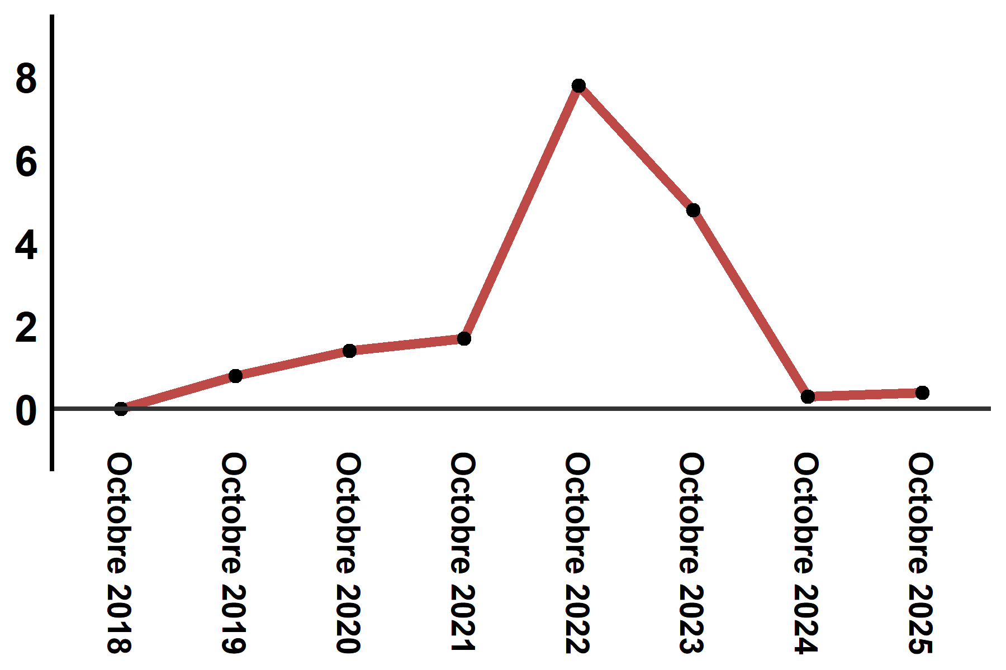
Lecture: En Octobre 2025, l’indice des prix à la consommation a augmenté de 0.4% par rapport à Octobre 2024

